零件名称：活塞
检验项目：活塞顶部 | 文件号 |  | 修订次 | 更改理由 | 更改人 | 审核 | 日期
检验手段：

图片 | 缺陷名称 | 直径/深度 | 个数 | 区域
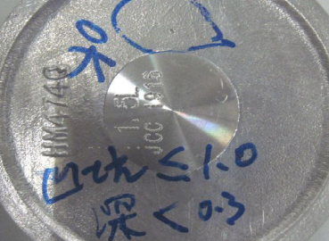 | 凹坑 | 直径1.0mm以下/深0.5mm以下 | 1个 | 活塞顶面
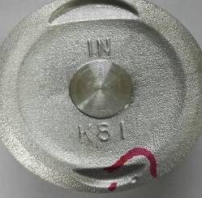  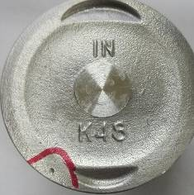 | 凹坑 | 活塞顶面阀门、火边岸处不允许有凹坑 | 0个 | 活塞顶面
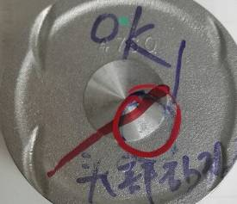 | 气孔/砂眼（砂眼底部为黑色） | 1、冒口处不允许有砂眼。  2、燃烧室，孔径≤1.0mm，孔深≤0.3mm，间隔≥5.0mm。  3、燃烧室边缘到顶面边缘部位不允许有可见的砂眼。 | 3个 | 活塞顶面
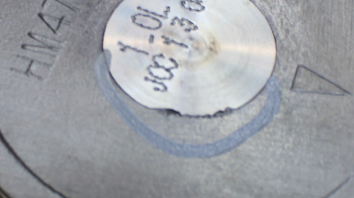 | 缺肉 | 直径1.0mm以下/深度0.15mm以下 | ≤1个 | 在活塞顶面中心冒口边缘处
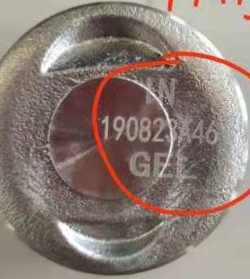  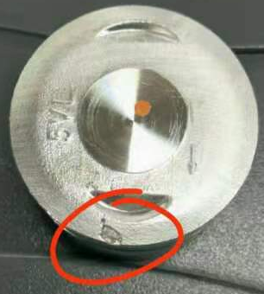 | 标识、碰伤、倒角等 | 1、盖印、点色、打字清晰可见,位置传偏移等  2、头部倒角明显偏移 4、顶针处多肉没车到位。  5、头部边缘碰伤。  6、阀门处缩水、破孔 | 0个 | 活塞顶面

零件名称：活塞
检验项目：活塞环岸、环沟 | 文件号 |  | 修订次数 | 更改理由 | 更改人 | 审核 | 日期
检验手段：

图片 | 缺陷名称 | 直径/深度 | 个数 | 区域
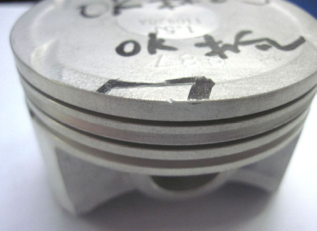 | 磕碰 | Φ1.0mm以下且手触无外凸感 | ≤2个 | 活塞头部与顶面结合倒角处
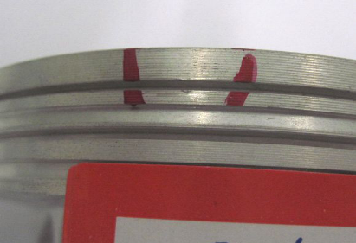 | 磕碰 | 手触无外凸感，且不影响环的转动，Φ1.0mm以下，OK。 | ≤1个 | 活塞头部环岸处
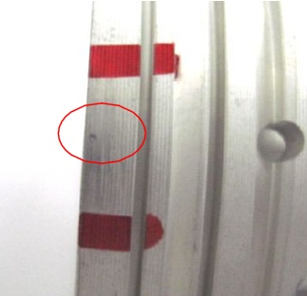 | 砂孔 | - Φ1.0mm以下且不影响环沟通止  - 环沟内直径Φ0.5mm以下，OK。 | ≤2个 | 活塞头部环岸处
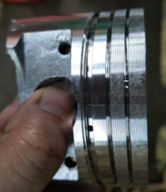  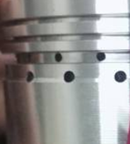 | 铝屑 | - 全数全检环沟内铝屑  - 油孔漏钻，少钻、多钻，钻变形、错位，以及油孔内的铝屑。 |  | 环岸、环沟、油孔
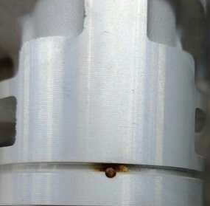  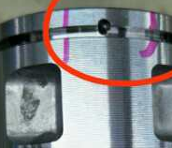 | 倒角、 钉子 | 1、倒角不允许偏移或没有倒上。  2、钉子不允许漏压、生锈及反向 |  | 环岸、环沟处

零件名称：活塞
检验项目：活塞外圆缺陷 | 文件号 |  | 修订次数 | 更改理由 | 更改人 | 审核 | 日期
检验手段：

图片 | 缺陷名称 | 直径/深度 | 个数 | 区域
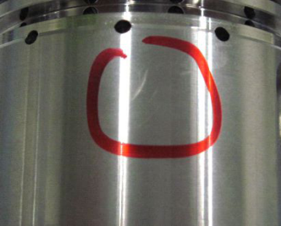 | 划伤 | - 手触无外凸感，长度≤3.0mm，OK  - 裙角凸点、飞边及窗口缩水 | ≤3个 | 活塞裙部
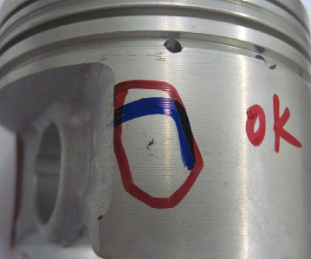 | 砂眼/  气孔 | 砂孔直径≤1.0mm，深度≤0.3 mm，（孔眼距边缘应＞5mm，孔间距＞15mm） | 个数≤3 | 活塞裙部
下图为裙部不良图例：
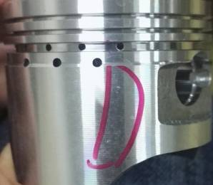
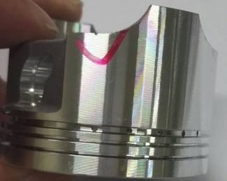
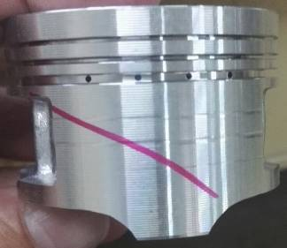

边缘砂孔
砂孔间距＞15mm
油糟未加工到位

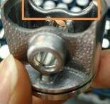
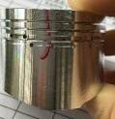
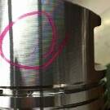
裙部飞边
油孔错位
裙部裂纹
零件名称：活塞
检验项目：活塞外圆缺陷 | 文件号 |  | 修订次数 | 更改理由 | 更改人 | 审核 | 日期
检验项目：活塞外圆缺陷 | QC-WI-005 |  | 9 | 流水线 |  |  | 20201211
检验手段：

图片 |  | 缺陷名称 |  |  | 直径/深度 |  |  |  | 个数 | 区域
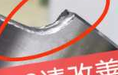 |  | 漏加工、毛剌 |  |  | 1、销油孔漏钻、未钻透、钻偏。  2、漏搪孔或搪孔不上面。3、销孔及其他加工地方不许有毛刺，飞边 |  |  |  |  | 各部位

其它外圆面不良项：
：
倒角不均匀NG
压裂纹NG
头部压裂纹NG
缩水NG

